Czapka z prostym daszkiem-jak nosić?
Czapki z prostym daszkiem od wielu lat cieszą się niezwykłą popularnością. Zapoznaj się z naszym artykułem, aby dowiedzieć się o nich więcej.

Czapka z prostym daszkiem wyłącznie dla fanów streetwearu?
Niewątpliwie dla fanów streetwearu to element obowiązkowy większości stylizacji. Jednak czapki te świetnie sprawdzą się dla każdego. Wszystko zależy od gustu danej osoby.
Jak nosić czapkę z prostym daszkiem?
Niezależnie od wybranego modelu, należy nosić je zawsze daszkiem do przodu. Zakładanie jej w drugą stronę może sprawić, że popełnimy modowe faux pas. Ten sposób noszenia czapki z prostym daszkiem było hitem wiele lat temu. Inne możliwości to lekkie skierowanie daszka ku górze, które uzyskamy naciągając nakrycie głowy głębiej.

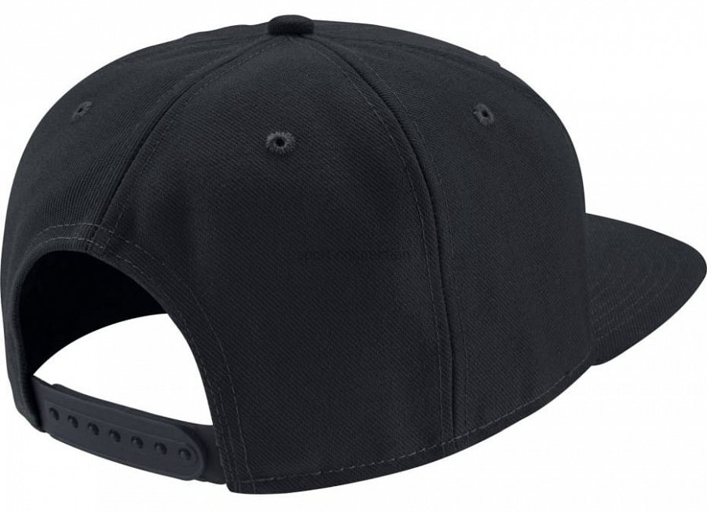
Czapka z daszkiem-gdzie kupić?
Możemy je nabyć w sklepie sportowym ale co raz częściej pojawiają się one w ofercie sklepów odzieżowych tzw. sieciówek. Istnieje również wiele firm, które tworzą wyłącznie czapki z prostym daszkiem. Wystarczy przeszukać internet i znaleźć model pasujący do naszego stylu. Warto w takie nakrycia głowy zaopatrzyć się w sezonie letnim. Czapki z prostym daszkiem świetnie ochronią nas przed nadmiernym promieniowaniem słonecznym. Natomiast na chłodniejsze dni warto zaopatrzyć się w modele czapek, które ochronią nasze uszy i większą część głowy przed zimnem.
Czapki z daszkiem to doskonały sposób na urozmaicenie naszych miejskich stylizacji. Zamów już dziś!

